Miércoles
24
de Febrero

Primero de Primaria
Lengua Materna

¿Por dónde comenzamos?

Aprendizaje esperado: Escribirás textos sencillos para describir personas, alimentos, plantas u objetos de tu entorno.

Énfasis: Elegirás un tema para la infografía, localizaras fuentes de información, elaboraras preguntas para entrevistar a un experto y obtener mayor información para elaborar la infografía.

¿Qué vamos a aprender?

En esta sesión decidirás sobre qué tema quieres hacer tu infografía para lo cual, también debes organizar la búsqueda de información.

En sesiones anteriores, has leído el texto de “Gérmenes pequeños invasores” y a partir de esa lectura, realizaste notas que considerabas relevantes de la lectura, organizaste esas notas y finalmente hiciste uso de las imágenes, que están en el libro de Lengua materna. Español 1° para enfatizar la información que considerabas más importante.

¿Qué hacemos?

Para empezar la palabra enfatizar significa hacer que algo se note más. En este caso cierta información, por lo que, se cambia el tono de voz, se hace más fuerte, se subraya o se le pone una imagen para que no pase desapercibida.

Recuerdas que en sesiones anteriores observaste un ejemplo de infografía:
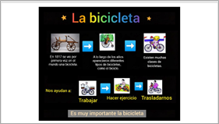

Antes de realizar cualquier infografía, por ejemplo, para la bicicleta se tuvo que elegir entre varios temas.

Debido a que en sesiones anteriores niños y niñas de primero de primaria expresaron su deseo de elaborar determinadas infografías, obsérvalos nuevamente para darles herramientas de búsqueda y selección de información.

- Niños _ infografía. Lengua materna español.
https://youtu.be/kQf-M_PP3gM

En esta sesión realizarás una infografía con algún tema relacionado con la salud, higiene, alimentación o ejercicio.

Observa lo que dicen más niños y niñas del país.

- Niños temas de salud lengua materna español
https://youtu.be/ugeqT8O_Ev4

¡Se ha ampliado el abanico de temas para desarrollar la infografía! Aprovecha los temas que han surgido a partir de la participación de los niños y niñas del primer y segundo video.

Para eso vas a anotar en tu cuaderno “Temas a desarrollar en la infografía”. Pero antes de escribirlo fíjate, ¿Cuál es la primera palabra? ¿Cuál es la última? La primera palabra es Temas si no escribes la S ¿Qué dice? entonces si solo escribes TEMA se refiere a uno o a varios, para que se refiera a todo lo que dijeron debes de escribir la S. Otra pregunta, ¿Cuántas palabras hay en este enunciado?, cuéntalas: 1, 2, 3 ...6. y ¿Cuáles son las palabras largas? Ya que escribiste este título, abajo en formato de lista escribe cada uno de los temas que propusieron.

¿De qué podrías hacer tu infografía? Que te parece que sea acerca de hacer ejercicio. Observa lo que dicen Alan y sus amigos acerca de hacer ejercicio. Obsérvalo del minuto 23:47’ al 25:13 o si lo deseas obsérvalo completo.

- Concierto ¡A mover el bote en casa!
https://www.youtube.com/watch?v=iCS5LfZHTNA&feature=youtu.be
- Ejercitarse. Obsérvalo hasta el minuto 2:45
https://www.youtube.com/watch?v=l_RmiHhOAec&feature=youtu.be

¿Qué tiene que ver el ejercicio con la salud? Para ello en una tabla se colocarán tres columnas y coloca esta pregunta en la casilla correspondiente:

¿De qué quieres hablar? | ¿Dónde investigar? | “Dudas a resolver”

Ya que tienes los temas y algunas dudas que quieres resolver ¿Dónde debes buscar información? Para ello, observa lo que dicen algunos niños y niñas de primero de primaria.

- Dónde buscar información
https://youtu.be/H4rpknuKPwU

Ahora, ¿Qué sugieres sobre dónde investigar? y sobre entrevistar a alguien. Busca algunos libros que traten sobre el cuerpo humano, como el que se muestra a continuación.

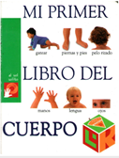

Los libros de tus hermanos o primos mayores tienen muy buena información, ¿En qué libros buscarías? Pudieran ser en matemáticas, conocimiento del medio, historia, en libros de ciencias naturales, como los que se muestran enseguida.

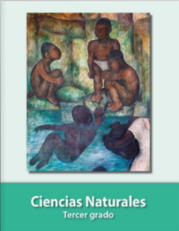

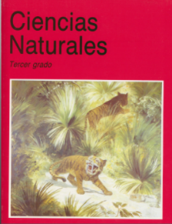

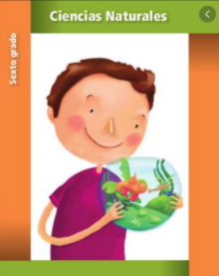

También puedes encontrar información en revistas, ¿Cómo ser saludable? ¿Cómo? Por otro lado, puedes entrevistar a un doctor o a un profesor de educación física. Todo esto, debes anotarlo en la columna, ¿Dónde investigar?

Algunas preguntas que podrías realizarle al doctor o al profesor de educación física son, ¿Por qué el ejercicio ayuda en la salud? ¿Todos pueden hacer cualquier ejercicio o qué diferencias existen según la edad? ¿Qué ejercicios se pueden realizar en casa?

Esas preguntas debes escribirlas debajo de “Entrevistar a un experto” y para elegir la información de libros y revistas hay que leer el índice del libro para saber sí tiene el tema que estás buscando, debes leer el título y los subtítulos y subrayar lo que te interesa con un color intenso.

¡Cuánta información hay en la tabla! claramente puedes observar los temas de los que se van a hacer infografías, ¿Dónde puedo investigar? así como, las dudas que puedes tener.

Para terminar la sesión de hoy vas a escribir y dibujar las palabras más relevantes de esta sesión en tu cuaderno de palabras, y esas van a ser los temas de tu infografía, puedes hacer dibujos.

Es un gran apoyo ir escribiendo las palabras con su dibujo porque si aún no puedes escribirlas, las imágenes te ayudarán a identificar lo que dice la palabra.

A propósito de la importancia del ejercicio, observa dos videos sobre otra manera de ejercitarse que tal vez no habías pensado.

- Hacer una coreografía con tus manos.
https://youtu.be/fdHXvRmVDrc

- Hacer retos de equilibrio sobre el cuerpo.
https://youtu.be/Wt9V6N8yyRo

¡Si lo realizas que sea con mucho cuidado! Siempre con la ayuda y supervisión de tu mamá o papá.

¡No olvides ir revisando los materiales que tienes en tu biblioteca o en el espacio donde tienes guardados tus materiales de lectura, así como elegir a quién vas a entrevistar!

Si te es posible consulta otros libros y comenta el tema de hoy con tu familia. Si tienes la fortuna de hablar una lengua indígena aprovecha también este momento para practicarla y platica con tu familia en tu lengua materna.

¡Buen trabajo!

Gracias por tu esfuerzo.

Para saber más:
Lecturas
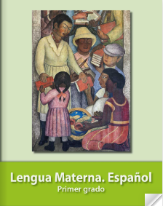
https://libros.conaliteg.gob.mx/20/P1ESA.htm

